“CIUDADES HISTÓRICAS DEL MAR BÁLTICO”
LE CHAMPLAIN DE PONANT
10 Dias /09 Noches
Copenhague Dinamarca /Estocolmo Suecia

Programa Incluye:
- 09 noches de Alojamiento a bordo de LE CHAMPLAN
- Pension Completa a bordo, (desayuno, almuerzo, cena)
- Open bar ilimitados a bordo.( horarios establecido en los bares)
- Wifi
- Acceso a las actividades y diversion a bordo.
- Impuestos de puerto( netos no comag
- Excursión en tierra en cada puerto de escala ( una excursión por puerto)

CODE VIAJE: EC150425
Descto aplicado a la tarifa / Bono Ponant del 20%
Crucero | Cabina (categoría) | Fecha Salida | DOBLE DESDE
LE CHAMPLAIN | Camarote Deluxe Cubierta 3 | 15 abril 2025 | USD 9.650.-
Valor por persona en cabina doble, sujeto a cambio y disponibilidad.
Consulte valores por tarifas de Child, y por otro tipo de acomodación en cabinas.
impuestos de puerto (US$500.00 netos no comag) por persona
No Incluye: Ningún servicio que no aparezca mencionado en el párrafo de programa Incluye. Excursiones en tierra, Asistencia médica en viaje, acceso a restaurantes de especialidad, Gastos personales. (Ej.: SPA, Casino, lavandería, etc.)
Cabina GTY: número de cabina y ubicación dentro de la categoría elegida serán confirmadas días antes del embarque.
El itinerario del crucero podría sufrir modificaciones o ser sustituidos por razones de fuerza mayor
Viaje tranquilo y protegido, consulte con su ejecutivo de ventas planes y tarifas para su “Asistencia Médica en Viaje “.
**Valor programa calculado en base a tarifas dinámicas para la temporada indicada.
La tarifa final se deberá confirmar al momento de solicitar y formalizar la reserva *
*Tarifas sujetas a cambio sin previo aviso*

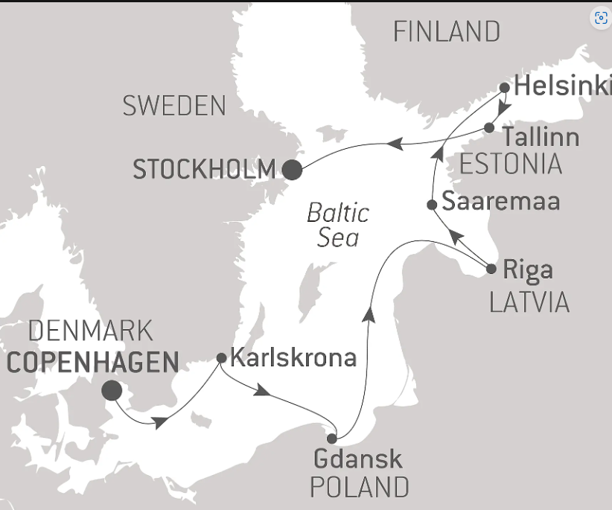
ITINERARIO (puede sufrir variación sin previo aviso)

15 DE ABRIL DE 2025 - COPENHAGUE

Embarque 15/04/2025 de 16:00 a 17:00 Salida
15/04/2025 a las 18:00

Conectada con el extremo oriental de la isla de Sealand, a pocos kilómetros de las costas suecas, Copenhague le ofrece el alto colorido de las capitales escandinavas. Podrás descubrir las riquezas de la ciudad que se entrelazan a través de las redes de canales a través de los distritos históricos de Christiansborg y Nyhavn. Muchos palacios ofrecen un resumen de la historia danesa. Para comer, puedes probar los smorrebrod, sándwiches tradicionales daneses hechos con jamón, queso o pescado ahumado.

16 DE ABRIL DE 2025 - KARLSKRONA

Llegada 16/04/2025 mediodía
Salida 16/04/2025 a última hora de la tarde

Descubra Karlskrona en la costa sur de Suecia, entre la tierra y el mar, repartida por las pequeñas islas del archipiélago de Blekinge. Su posición estratégica en el mar Báltico la convirtió en el cuartel general de la Marina Real Sueca y su astillero naval por orden del rey Carlos XI de Suecia, en 1680. Construida de la nada, la ciudadela ha conservado su arquitectura, cuya coherencia y conservación le han valido hoy su inclusión en la lista del Patrimonio Mundial de la UNESCO. Sus auténticas y coloridas casas de madera frente al mar, que nunca está demasiado lejos, y su rica historia naval le confieren un encanto exquisito y único. No te pierdas esta visita.

2 excursiones disponibles a esta escala
INCLUIDO
CABAÑAS CON ENCANTO DE KARLSKRONA
4/16/2025
INCLUIDO
RECORRIDO A PIE POR KARLSKRONA, PATRIMONIO DE LA HUMANIDAD
4/16/2025

17 DE ABRIL DE 2025 - GDANSK

Llegada 17/04/2025 a primera hora de la mañana
Salida 17/04/2025 a última hora de la tarde

Esta deslumbrante ciudad en el mar Báltico es apodada "la puerta dorada de Polonia", y entenderás por qué cuando veas su hermosa arquitectura hanseática. Te encantarán las molduras y frontones que realzan las coloridas fachadas de las casas. A lo largo de los muelles del Vístula, se puede dar un agradable paseo entre las tiendas de artesanía. En la elegante calle Mariacka, las joyerías de ámbar sin duda te tentarán a entrar en sus boutiques. Se puede visitar la iglesia de Saint-Mary y su reloj astronómico. No muy lejos, la majestuosa plaza del Mercado Largo ofrece el famoso Artus Court y el rico Museo de Historia de Gdansk.

3 excursiones disponibles a esta escala
Anterior
INCLUIDO
RECORRIDO POR LA CIUDAD DE GDANSK
4/17/2025
INCLUIDO
GIRA POR LA CIUDAD DE GDANSK Y CONCIERTO DE CHOPIN
4/17/2025
INCLUIDO
CASTILLO DE MALBORK
4/17/2025
Próximo

18 DE ABRIL DE 2025 - EN EL MAR

Llegada 18/04/2025
Salida 18/04/2025

Durante su viaje en el mar, aproveche al máximo los numerosos servicios y actividades a bordo. Disfrute de un momento de relajación en el spa o manténgase en forma en el gimnasio. Dependiendo de la temporada, déjate tentar por la piscina o por un lugar para tomar el sol. Este viaje sin puerto de escala también será una oportunidad para disfrutar de las conferencias o espectáculos propuestos a bordo, según las actividades ofrecidas, o para hacer algunas compras en la boutique o para conocer a los fotógrafos de PONANT en su espacio dedicado. En cuanto a los amantes del mar abierto, podrán visitar la cubierta superior del barco para admirar el espectáculo de las olas y quizás tener la suerte de observar especies marinas. Un verdadero interludio encantado, que combina comodidad, descanso y entretenimiento.

19 DE ABRIL DE 2025 - RIGA

Llegada 19/04/2025 a primera hora de la mañana
Salida 19/04/2025 a última hora de la tarde

En el lugar donde Oriente se encuentra con Occidente al borde del Mar Báltico, Riga, la capital de Letonia, le encantará con sus contrastes. Aunque es una de las ciudades más antiguas de los países bálticos, con una atmósfera única que está impregnada de la memoria de su pasado medieval, Riga también es tangiblemente dinámica y moderna. Mientras paseas por su casco antiguo, disfrutarás de su excepcional arquitectura, de sus catedrales, de los restos de antiguas murallas y de las típicas callejuelas. Apodada "la París del Norte" en la década de 1930, esta ciudad cosmopolita cuenta con un rico patrimonio.

2 excursiones disponibles a esta escala
INCLUIDO
RIGA CON ENCANTO Y RECITAL DE ÓRGANO
4/19/2025
INCLUIDO
ANTIGUA RIGA Y CRUCERO EN BARCO DE MADERA
4/19/2025

20 DE ABRIL DE 2025 - SAAREMAA

Llegada 20/04/2025 mediodía
Salida 20/04/2025 a primera hora de la tarde

Bienvenido a la isla más grande de Estonia, Saaremaa, con su historia milenaria y su misterioso encanto. Situada en el mar Báltico, cierra el golfo de Riga. El castillo episcopal, una fortaleza medieval y testigo conservado de la rica historia de los Estados bálticos, se alza orgulloso en la capital de la isla, Kuressaare. Los suelos y el clima templado de la isla le confieren una naturaleza abundante y diversa, donde florecen bosques, acantilados, dunas y playas, convirtiéndose en refugio de miles de aves migratorias cada año. La isla ofrece muchos tesoros, entre naturaleza salvaje, reservas naturales, cráteres de meteoritos y molinos de viento.

2 excursiones disponibles a esta escala
INCLUIDO
KURESSAARE Y SU TRADICIÓN CERVECERA
4/20/2025
INCLUIDO
PAISAJES Y PATRIMONIO DE SAAREMAA
4/20/2025

21 DE ABRIL DE 2025 - HELSINKI

Llegada 21/04/2025 a primera hora de la mañana
Salida 21/04/2025 a última hora de la tarde

Situada en el sur de la península de Finlandia, Helsinki ofrece el bullicio de una ciudad cosmopolita que ha apostado por la elegancia y la belleza. Explora su centro histórico, donde los suaves tonos de los edificios neoclásicos se yuxtaponen con espectaculares construcciones modernas. El bullicioso distrito de Kallio está repleto de boutiques y restaurantes donde se pueden degustar algunas especialidades locales como el graavilohi, un plato de salmón dulce, marinado y aromático. El parque Keskuspuisto, a tiro de piedra del centro, es un buen lugar para sentarse y relajarse.

3 excursiones disponibles a esta escala
Anterior
INCLUIDO
LO MÁS DESTACADO DE HELSINKI
4/21/2025
INCLUIDO
FORTALEZA DE SUOMENLINNA
4/21/2025
INCLUIDO
HELSINKI: A LA VANGUARDIA DEL DISEÑO Y LA ARQUITECTURA
4/21/2025
Próximo

22 DE ABRIL DE 2025 - TALLIN

Llegada 22/04/2025 a primera hora de la mañana
Salida 22/04/2025 a última hora de la tarde

Abierta al mar Báltico, en el extremo norte de Estonia, la ciudad de Tallin le conquistará con el pintoresco encanto de su arquitectura. Podrás pasear por sus callejuelas en el corazón del centro medieval donde se encuentra su ayuntamiento gótico desde 1404. La torre Kiek in de Kök, la catedral ortodoxa Alexander Nevski o el castillo de Toompea ofrecen a los visitantes una muestra del rico pasado de esta ciudad. La ciudad fue particularmente activa durante el período medieval, como lo demuestran los bellos monumentos de este período que aún son visibles. No dudes en perderte en el corazón de Tallin, declarado Patrimonio de la Humanidad por la UNESCO.

3 excursiones disponibles a esta escala
Anterior
INCLUIDO
TALLIN Y FOLCLORE
4/22/2025
INCLUIDO
TESOROS GÓTICOS DE TALLIN
4/22/2025
INCLUIDO
LUGARES DE INTERÉS HISTÓRICO DE TALLIN Y PALACIO KADRIORG
4/22/2025
Próximo

23 DE ABRIL DE 2025 24 DE ABRIL DE 2025 - ESTOCOLMO

Llegada 23/04/2025 mediodía
Desembarque 24/04/2025 a las 7:00

La capital de Suecia ocupa un archipiélago en el este del país, en la confluencia del lago Mälar y el mar Báltico. En Gamla stan, que significa "casco antiguo" en sueco, puedes pasear a tu aire por pintorescas calles medievales hasta llegar al majestuoso Palacio Real. En la verde isla de Djurgården, se pueden visitar varios tipos de centros culturales muy diferentes: el museo Vasa está dedicado a un edificio de tres mástiles del siglo XVII, el ecomuseo de Skansen presenta costumbres tradicionales y el museo ABBA está dedicado al legendario grupo pop. Para disfrutar de una vista fantástica y completa de Estocolmo, puedes dar un paseo en SkyView, una góndola esférica revestida de vidrio que te lleva a la cima del edificio más grande del mundo, el Ericsson Globe, un hito de Estocolmo.

2 excursiones disponibles a esta escala
INCLUIDO
RECORRIDO POR LA CIUDAD DE ESTOCOLMO Y EL MUSEO VASA
4/23/2025
INCLUIDO
ESTOCOLMO: BELLEZA, TIERRA Y AGUA
4/23/2025

Servicios prestados en los camarotes:
- Servicio de habitaciones las 24 horas
- Acceso a Internet Wifi incluido (disponibilidad depende de la navegación y la latitud)
- Aire acondicionado regulable individualmente
- Vestidor con estanterías y armario
- Tocador y secador de pelo
- Productos de baño de primera línea de Dyptique Paris
- Minibar
- Cafetera y caldera Nespresso
- Caja fuerte electrónica
- Teléfono de línea directa
- Altavoz Bluetooth Bose
- TV de pantalla plana, canales internacionales (disponibilidad depende de la navegación) y vídeos a la carta
- 110 V americano (dos clavijas planas) /220 V europeo (enchufes redondos con dos clavijas redondas)
- Tres camarotes ADA
IMPORTANTE:
- El número de cabina es asignado al momento del embarque.
- Servicios incluidos en la tarifa (solamente parte marítima): Régimen Alimenticio (desayuno, almuerzo y cenas), Además de la cabina, el entretenimiento y todas las comidas servidas, participación en todas las actividades de animación, juegos, concursos, espectáculos musicales y artísticos nacionales e internacionales y fiestas; utilización de equipamientos disponibles en el barco: piscinas, reposeras, sala de gimnasia y musculación, biblioteca, discoteca, cóctel del capitán y el uso de la caja de seguridad.
- IDIOMA OFICIAL A BORDO FRANCES – INGLES

- Es obligación del Pasajero: tener su documentación al día pasaporte vigente de cada pasajero aun siendo niños menores los que viajan en el grupo familiar. Vacunas y salvo conducto según requiere el país de salida y de ingreso.

Programas NO incluyen:
- NO cubre los restaurantes de especialidades y lugares emblemáticos.
- Servicios no incluidos en la tarifa de Marítima: Las excursiones en tierra (opcionales), lavandería, servicio de revelado y fotografías hechas por el fotógrafo de a bordo (opcionales), peluquería, masajes, sauna, spa, telecomunicaciones, consultas médicas, medicamentos y cualquier otro servicio de carácter personal.

IMPORTANTE:

- Valores por persona y en USD calculados, pueden sufrir cambio por fluctuación monetaria.
- No incluye ningún servicio que no aparezca mencionado en el párrafo de programa Incluye.
- El itinerario del crucero podría sufrir modificaciones o ser sustituidos por razones de fuerza mayor.
- Documentación de viajes es de responsabilidad de cada pasajero, pasaporte vigente de cada pasajero aun siendo niños menores los que viajan en el grupo familiar con validez mínima de 06 meses antes de la fecha término del viaje. Vacunas y salvo conducto según requiere el país de salida y de ingreso.
- Si el pasajero no puede viajar o no cuenta con la documentación exigida para embarcar, son situaciones ajenas a cualquier acción o conocimiento de PACIFICREPS, por lo que se libera de responsabilidad frente a estos eventuales cambios, en estas situaciones PACIFICREPS, brindará soporte al pasajero para la reprogramación de su viaje si correspondiera.

CONDICIONES GENERALES
- Valores por persona. Confirmación sujeta a disponibilidad.
- Tarifas sujetas a modificación sin previo aviso - reconfirme los valores al realizar la cotización / solicitud.
Consulte nuestras condiciones generales viajes para Cruceros
https://docs.google.com/document/d/16hbbYaolXH_79OLGYZZ1Q-9JTl7jE1as/edit?usp=sharing&ouid=111202825293500595191&rtpof=true&sd=true

PNT/AAA2806/MC33

